**Игры с геометрическими фигурами:**

**Задачи**:

1. Закрепление у детей знаний о геометрических фигурах и их свойствах
2. Развитие внимания, логического мышления, воображения, умения анализировать

**Игра «Продолжи узор»**

Ребенку дается карточка с определенной последовательностью геометрических фигур, предлагается определить в какой же последовательности на ней изображены геометрические фигуры и самостоятельно продолжить узор. Например: Круг – квадрат – круг – квадрат – какая фигура будет следующей? Постепенно узоры следует усложнять, экспериментируя с цветом, размером, количеством фигур в узоре.

**Игра «Составь картинку»**

Ребенку предлагается составить знакомые ему предметы (например, машинка, лодочка, солнышко, медвежонок) геометрических фигур по образцу, а затем дать возможность самостоятельно продумать из каких фигур можно составить ту или иную картинку.

**Игра «Судоку»**

Ребенку предлагается карточка с изображенным на ней полем из 16 клеток, в которых расположены геометрические фигуры в различном порядке, часть клеток пустые. Ребенку нужно заполнить пустые клеточки фигурами так, чтобы во всех строках и столбцах поля геометрические фигуры не повторялись. Следует начать с небольшого количества незаполненных клеток, постепенно усложняя задание, увеличивая количество незаполненных клеток.

**Игра «Собери бусы»**

Ребенку предлагается карточка с изображенной на ней нитью бусин, часть бусин на ниточке отсутствует, нужно подобрать и поставить на место подходящие бусинки так, чтобы цвет, расположение и количество бусин с левой и с правой стороны были одинаковыми.

Бланк с заданиями «Продолжи узор», «Судоку», «Собери бусы»

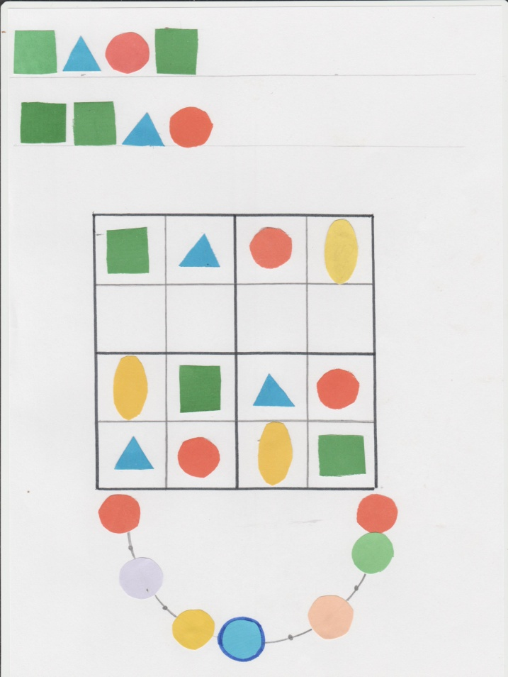

Бланк с выполненным заданием.

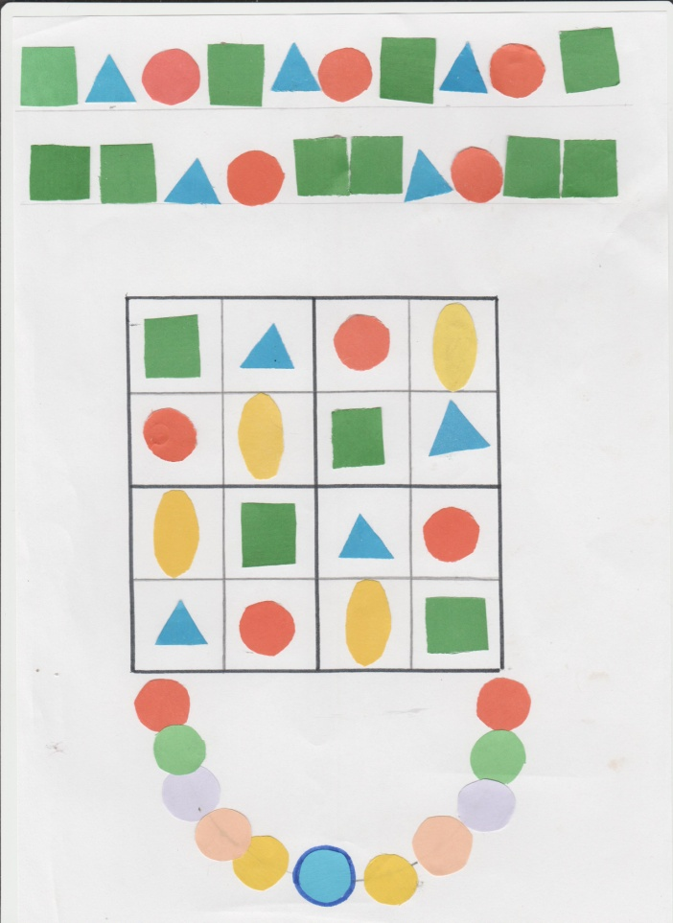

Полина В. Старший дошкольный возраст

Бланк с заданиями «Продолжи узор», «Составь Картинку»

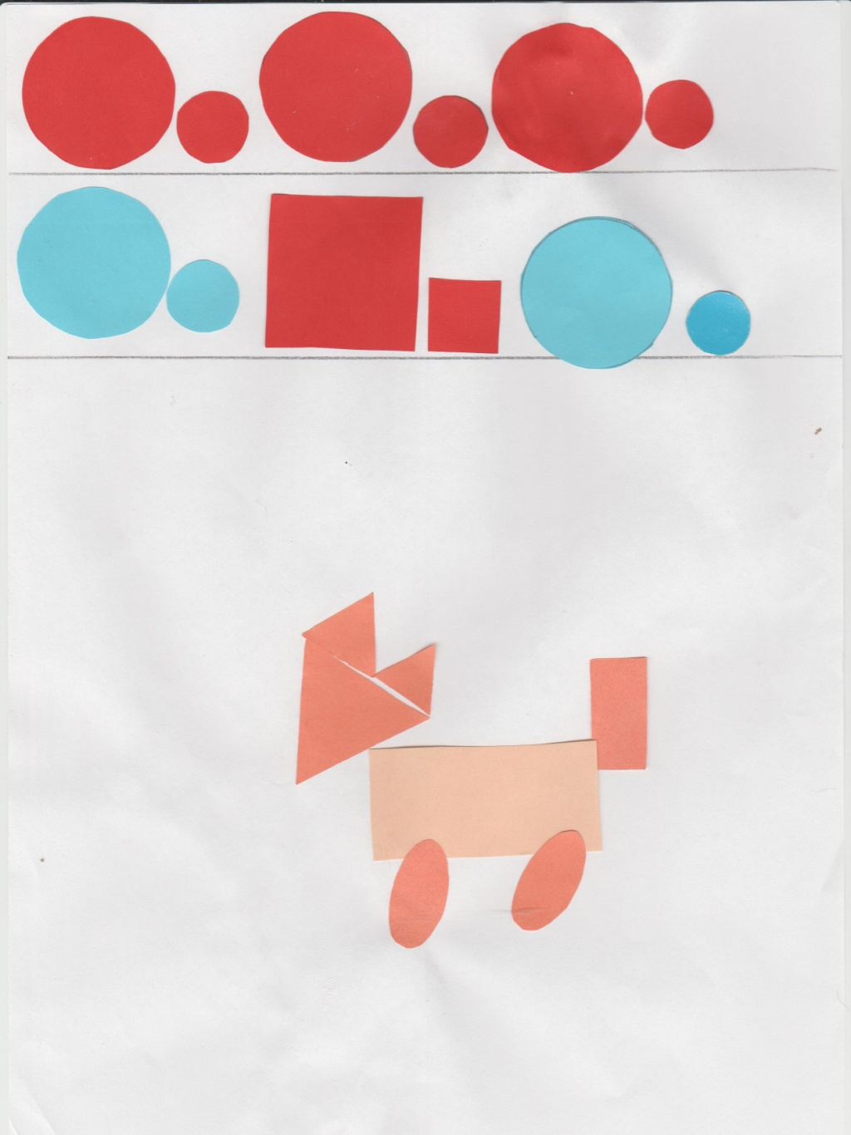

Виктория Л. Старший дошкольный возраст.

Подготовила материал

воспитатель старшей логопедической группы

Малкова Е. С.